**Занятие по пластилинографии в старшей группе.**

**Цели занятия:**

1. Воспитывать интерес к животным, насекомым, птицам, пробуждать желание изобразить животное, насекомое, передать особенности его строения средствами пластилинографии, показать выразительные возможности данной техники.

2. Учить изображать предмет, составляя его из отдельных деталей. Упражнять в использовании ранее полученных навыков: скатывание, расплющивание объемной формы, сглаживание границ соединения частей.

3. Развивать мелкую моторику рук.

**Материал для занятия:**

-плотный картон

-набор пластилина

-салфетка для рук

-доска для лепки,

-стека

-раскраска с изображением животных, насекомых, птиц.

Предварительная работа: Рассматривание иллюстраций с изображением животных, насекомых, птиц, дидактическая игра "Лото- животные".

**Ход занятия**

-Рассматривание иллюстраций животных.(кошка, собака, корова, лев, лошадь, слон)

-Как одним словом сказать кто это?

-На какие группы можно разделить этих животных?

-Рассматривание иллюстраций насекомых.

-Как одним словом сказать кто это?

-Рассматривание иллюстраций птиц?

-Как одним словом сказать кто это?

-Сегодня мы будем делать насекомых, животных, птиц из пластилина. Но не просто лепить фигурку, а как бы рисовать с его помощью. Для этого нам нужно взять пластилин выбранного цвета и, отщипывая от него небольшие кусочки, лепить маленькие шарики. Эти шарики выкладываем по контуру нашей иллюстрации.

- Дети на выбор выбирают раскраску.

-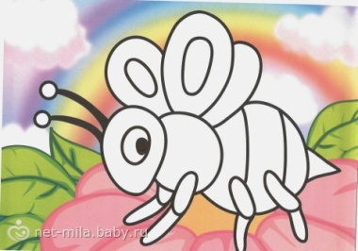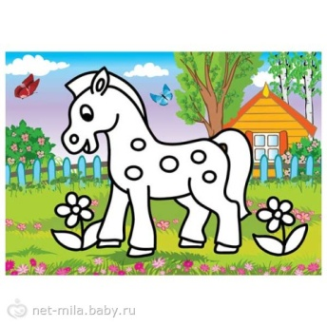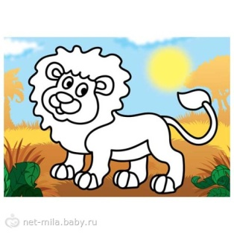

-повторяем правила пользования пластилином.

-Дети раскрашивают пластилином, воспитатель оказывает индивидуальную помощь

-Всё, наш  рисунок готов!

